Завдання на практику SQL

Виконуємо на сайті <https://www.sql-practice.com/> використовуючи базу, яка є там. Для виконання кожного завдання необхідно текстом вставити свій SQL запит, який виконує задане завдання та скріншот результату, разом з кількістю вкладок і кількістю результатів (якщо ця інформація вивелась на екран).

Наприклад.

0. вивести всю інформацію про пацієнтів.

SELECT * FROM patients;

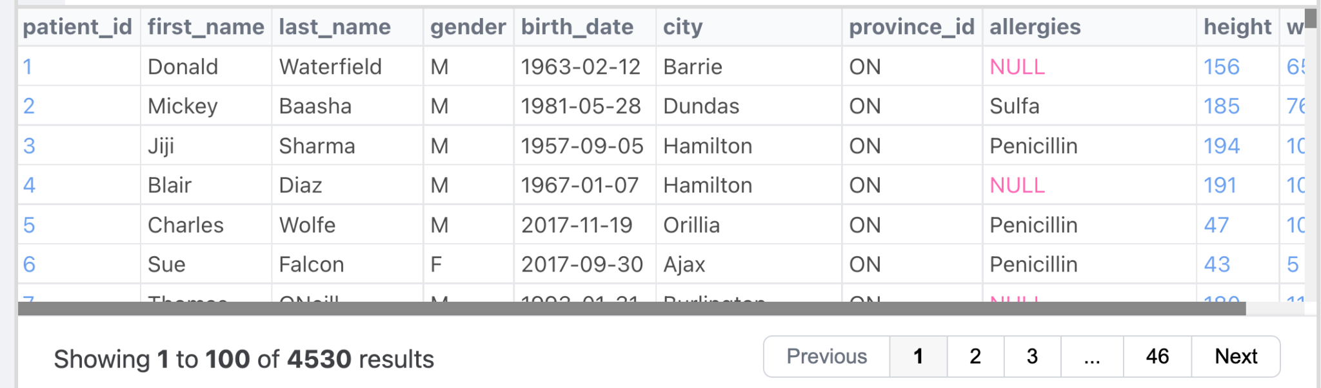

Завдання

1. Виведіть мінімальну і максимальну вагу в наборі даних.

| SELECT  min(weight) as min_weight,  max(weight) as max_weight FROM patients ; |
| --- |

1. Виведіть ім'я, прізвище та вагу пацієнта з найбільшою вагою. Результатом має бути лише один рядок.

| SELECT  first_name,  last_name,  weight FROM patients order by weight desc limit 1; |
| --- |



1. Виведіть ідентифікатор пацієнта, вагу, зріст та день народження 5ти пацієнтів з найменшою вагою в наборі даних.

| SELECT  patient_id,  weight,  height,  birth_date FROM patients order by weight asc limit 5; |
| --- |

1. Додайте до попереднього результату кількість років пацієнта, округлену до 2 цифр після коми, на момент його звернення в клініку (admission_date з таблиці admissions). Як обчислити різницю між двома датами в SQLLite можна прочитати [тут](https://learnsql.com/cookbook/how-to-calculate-the-difference-between-two-dates-in-sqlite/).

Може вийти так, що вік на момент звернення негативний. Або це баг в даних, або специфіка даних, наприклад, звернулась вагітна жінка - цього ми не дізнаємось.

| SELECT  p.patient_id,  p.weight,  p.height,  p.birth_date,  min(a.admission_date) as first_admission_date,  JULIANDAY(min(a.admission_date)) - JULIANDAY(p.birth_date) AS 'age in days',  round(  (  JULIANDAY(min(a.admission_date)) - JULIANDAY(p.birth_date)  ) / 365,  2  ) AS 'age in years' FROM patients as p  left join admissions as a on a.patient_id = p.patient_id group by p.patient_id order by p.weight asc limit 5; |
| --- |

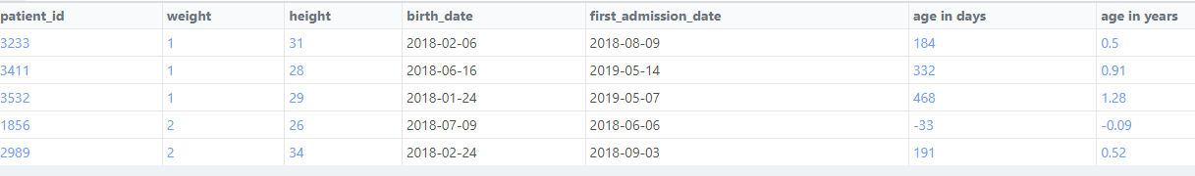

1. Виведіть TOP 5 діагнозів в базі за кількістю випадків прийомів з ними. Для цього нам треба тільки таблиця admissions. Колонку з кількістю випадків прийомів з діагнозом назвіть count_cases.

| select  diagnosis,  count(*) as count_cases from admissions group by diagnosis order by count_cases desc limit 5; |
| --- |

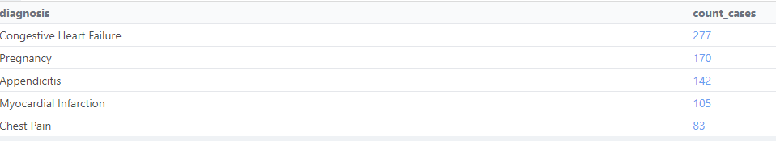

1. Виведіть всю інформацію з таблиці admissions для останнього в базі прийому (визначаємо за admission_date) з найчастішим діагнозом. Тут треба перевикористати запит з попереднього завдання з невеликими змінами в нього. Вписати просто текстом назву діагнозу - в цьому завданні не можна. Треба обрати найчастіший діагноз з допомогою запиту і за ним відфільтрувати дані. В результаті має вийти один рядок.

| select a.* from admissions as a  inner join (  select diagnosis  from admissions a1  group by a1.diagnosis  order by count(*) desc  limit 1  )as top_diagnos on a.diagnosis = top_diagnos.diagnosis  order by a.admission_date desc   limit 1; |
| --- |

Очікуваний результат:



1. Напишіть запит, щоб знайти список імен, прізвищ та алергій пацієнтів з міста Hamilton, у яких є алергії (тобто значення allergies не є пустим).

| select  first_name,  last_name,  allergies from patients where  city = 'Hamilton'  and allergies is not null; |
| --- |

1. Кожен прийом коштує 50 доларів для пацієнтів без страхування та 10 доларів для пацієнтів зі страхуванням. Усі пацієнти з **парним** ідентифікатором пацієнта мають страховку.

Поставте кожному пацієнту «Yes», якщо він має страхування, і «No», якщо він не має страхування, назвіть цю колонку has_insurance. Загрегуйте дані за значенням has_insurance та додайте загальну вартість прийомів (admissions) для кожної групи has_insurance.

Підказка: рішення можна побудувати з використанням CASE або з використанням UNION.

| select  has_insurance,  case  when has_insurance = 'Yes' then count(*) * 10  else count(*) * 50  end as cost_after_insurance from admissions a  inner join (  select  patient_id,  case  when patient_id % 2 = 0 then 'Yes'  else 'No'  end as has_insurance  from  patients  ) as insurance on insurance.patient_id = a.patient_id group by has_insurance; |
| --- |

Очікуваний результат:

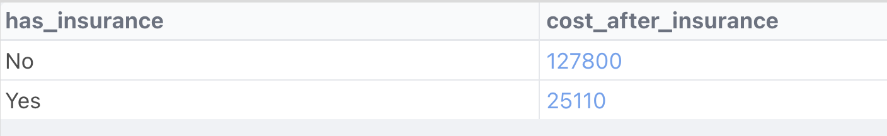

1. Вивести унікальні імена пацієнтів, які починаються і закінчуються на «s», разом з кількістю таких пацієнтів. Кількість носіїв імен відсортувати за спаданням (від найбільшої кількості, до найменшої).

| select  first_name,  count(*) as count_names from patients where first_name like 's%s' group by first_name order by count_names desc; |
| --- |

1. Виведіть кількість пацієнтів чоловіків та пацієнток жінок за провінціями (province_name) так, аби кількість чоловіків була в одній колонкці, а кількість жінок - в іншій. Відсортуйте дані за спаданням кількості чоловіків та відфільтруйте дані так, аби увійшли до вибірки лише ті провінції, за якими є більше 20ти пацієнтів (чоловіків і жінок сумарно).

| SELECT  pn.province_name,  SUM(CASE WHEN p.gender = 'M' THEN 1 ELSE 0 END) AS male_count,  SUM(CASE WHEN p.gender = 'F' THEN 1 ELSE 0 END) AS female_count  FROM patients as p  inner join province_names pn on pn.province_id = p.province_id  GROUP BY pn.province_name   having male_count + female_count>20  order by male_count desc; |
| --- |

Очікуваний результат:

